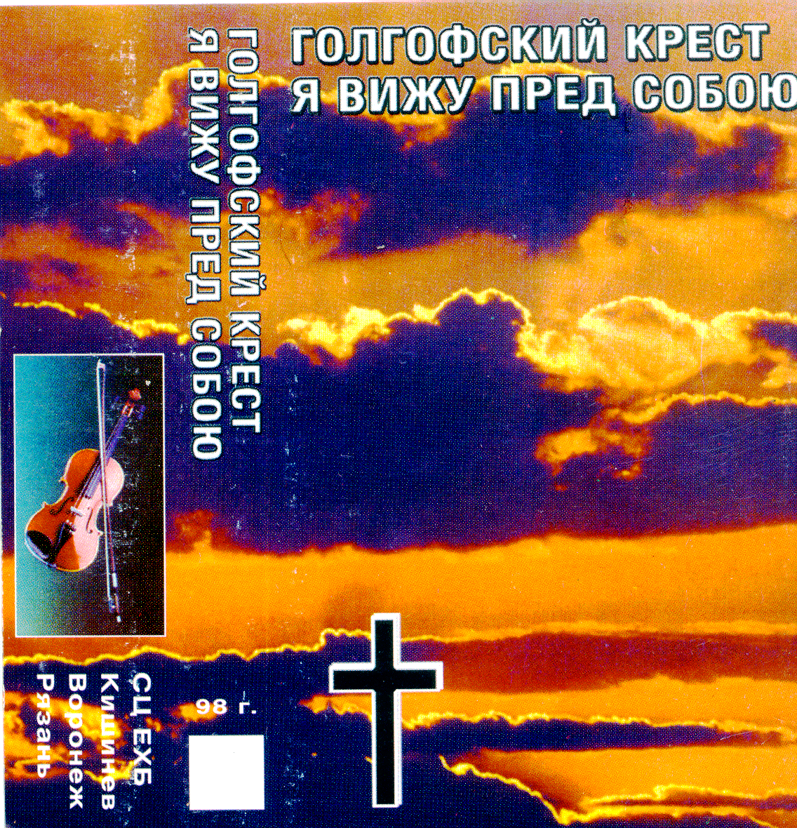  Голгофский крест, №6  1. Стих "Ты должен петь" 1:11  2. Бьёт метель в лицо 3:52  3. Ты, Господь дорогой, Сам меня испытай 3:27  4. Ещё одна гора 5:11  5. Голгофский крест я вижу пред собою 2:25  6. В мир, утопающий во зле 4:17  7. Как олень спешит к воде 3:23  8. К горам возвожу 4:11  9. Как прекрасно всё то, что Твоё 2:09  10. Музыка "Среди страдний и невзгод" 0:50  11. Стих "За окном ненастье" 0:38  12. Говорят, ты обо мне молилась 4:09  13. Когда сердце болит и тоскует 2:33  14. Знаешь ли ручей, что бежит 5:00  15. Сердце просит и просит 2:29  16. Господь мой Иисус 3:53  17. В святой завет с Тобой 4:46  18. Учись у солнца 2:22  19. Господь – скала 3:04  20. Музыка "Исцели моё сомненье" 1:35 |  | 6
приглашаем на богослужение Евангельских христиан - баптистов  по адресу: ост. Бетховена,  ул. Челюскинцев, 95  каждую пятницу  с 18:00 до 20:00,  каждое воскресенье  с 9.00 до 11.00 и  с 17.00 до 19.00 | приглашаем на богослужение Евангельских христиан - баптистов  по адресу: ост. Бетховена,  ул. Челюскинцев, 95  каждую пятницу  с 18:00 до 20:00,  каждое воскресенье  с 9.00 до 11.00 и  с 17.00 до 19.00 |  | приглашаем на богослужение Евангельских христиан - баптистов  по адресу: ост. Бетховена,  ул. Челюскинцев, 95  каждую пятницу  с 18:00 до 20:00,  каждое воскресенье  с 9.00 до 11.00 и  с 17.00 до 19.00 | приглашаем на богослужение Евангельских христиан - баптистов  по адресу: ост. Бетховена,  ул. Челюскинцев, 95  каждую пятницу  с 18:00 до 20:00,  каждое воскресенье  с 9.00 до 11.00 и  с 17.00 до 19.00

